2016-2017第2 学期计算机组成原理试题B答案
一、选择题（共10分，每题1分）
1．D 2． D 3．B 4．C 5．D 6．D 7．C
8．A 9．B 10．C
二、填空题（共20分，每空1分）
1．0~255, [X]原 = 1000 0000B, X = - 0.000 0000B = - 0D, 即"负零"
[X]补 = 1000 0000B, X = - 1.000 0000B = - 1D
2.A.6, B. B． 2¹⁰ =1024 C． 2⁵=32
3． 指令的寻址 数据的寻址
4. A .取指令 B. 执行 C．取指令和分析指令 D．执行指令
5 . A．垂直 B．水平 C．垂直
6. 线选法（单译码方式）和重合法（双向译码方式）。
7. 并行总线 串行总线 串行总线
三、名词解释（共20分，每题5分）
1. 解：运算器是由算术逻辑单元(ALU)、累加寄存器、数据缓冲寄存器和状态条件寄存器组成，它是数据加工处理部件
控制器由程序计数器、指令寄存器、指令译码器、时序产生器和操作控制器组成，它是发布命令的“决策机构”，即完成协调和指挥整个计算机系统的操作。

- 解：要使计算机有条不紊地工作，对各种操作信号的产生时间、稳定时间、撤销时间及相互之间的关系都有严格的要求。对操作信号施加时间上的控制，称为时序控制。只有严格的时序控制，才能保证各功能部件组合有机的计算机系统。
计算机硬件主要通过不同的时间段来区分指令和数据，即：取指周期（或取指微程序）取出的既为指令，执行周期（或相应微程序）取出的既为数据。另外也可通过地址来源区分，从PC指出的存储单元取出的是指令，由指令地址码部分提供操作数地址。

指令字长度：一个指令字中包含二进制代码的位数。
机器字长：计算机能直接处理的二进制数据的位数，它决定了计算机的运算精度

4．DRAM存储器是利用芯片内部各个记忆点的微小电容记忆逻辑电平的。
而电容是会通过周围电路放电的，一旦某个记忆点电容的电放光，该记忆点逻辑1的数据就丢失了。刷新电路会定时给各个记忆点的微小电容重新充电。
集中刷新， 分散刷新； 异步刷新
四．证明与计算（20分每题10分）
1． 证明加法运算的公式
分4种情况来证明。 假设采用定点小数表示
①ｘ﹥0，ｙ﹥0，则ｘ＋ｙ﹥0。
相加两数都是正数，故其和也一定是正数。正数的补码和原码是一样的，可得：
[ｘ]补＋[ｙ]补＝ｘ＋ｙ＝[ｘ＋ｙ]补
(mod 2)
②ｘ﹥0，ｙ﹤0，则ｘ＋ｙ>0或ｘ＋ｙ<0。
相加的两数一个为正，一个为负，因此相加结果有正、负两种可能。根据补码定义，
∵ [ｘ]补＝ｘ， [ｙ]补＝2＋ｙ
∴ [ｘ]补＋[ｙ]补＝ｘ＋2＋ｙ ＝2＋(ｘ＋ｙ)
当ｘ＋ｙ>0时，2 ＋ (ｘ＋ｙ) > 2，进位2必丢失，又因(ｘ＋ｙ)>0，
故 [ｘ]补＋[ｙ]补＝ｘ＋ｙ＝[ｘ＋ｙ]补 (mod 2)
当ｘ＋ｙ<0时，2 ＋ (ｘ＋ｙ) < 2，又因(ｘ＋ｙ)<0，
故 [ｘ]补＋[ｙ]补＝2＋(ｘ＋ｙ) ＝[ｘ＋ｙ]补 (mod 2)
③ｘ<0，ｙ>0，则ｘ＋ｙ>0或 ｘ＋ｙ<0。
这种情况和第2种情况一样，把ｘ和ｙ的位置对调即得证。
④ｘ<0，ｙ<0，则ｘ＋ｙ<0。
相加两数都是负数，则其和也一定是负数。
∵[ｘ]补＝2＋ｘ， [ｙ]补＝2＋ｙ
∴[ｘ]补＋[ｙ]补 ＝2＋ｘ＋2＋ｙ＝2＋(2＋ｘ＋ｙ)
＝ 2＋(ｘ＋ｙ)＝[ｘ＋ｙ]补(mod 2)

2. 解：[x]补=1110，1.00010，[y]补=1100，0.11100，
[-y]补=1100，1.00100
①对阶 [ΔE]= [m] 补- [n] 补=1110+0100=0010,其真值为0010，即x的阶码比y的阶码大2，-y的尾数应右移2位，阶码加2，得
[-y]补=1110，1.11001 （0舍1入）
②尾数相减（用双符号），[x尾]补+[-y尾]补，即
11.00010
+ 11.11001
丢掉 1 10.11011
③结果规格化，由于运算结果的尾数为 10.××…×的形式，所以应右规，尾数右移一位，阶码加1，结果为
[x-y]补=1111，1.01110 （0舍1入），x-y=2-001×(-0.10010)

五．设计分析（30分每题10分）
1. 解： 0地址指令 可以安排32条0地址指令
1111 1111 1110 0000—1111 1111 1110 1111可以安排16条0地址指令
1111 1111 1111 0000—1111 1111 1111 1111可以安排16条0地址指令

注：只要安排合理就可以。参考答案
2.
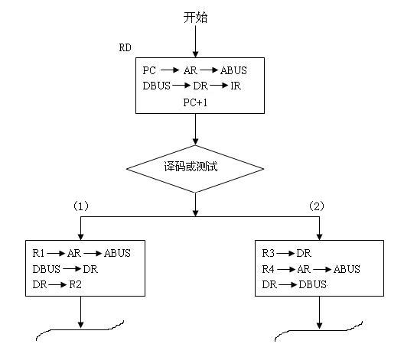
R1 →AR→ABUS
DBUS→R2
R4→AR→ABUS
R3→DBUS
LDA
STA

3. 解答：所用芯片类型及数量，选用8片1K×4位RAM芯片。
CPU与存储芯片的连接图如图所示

